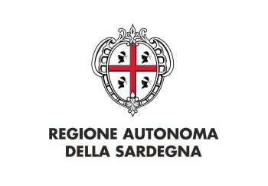
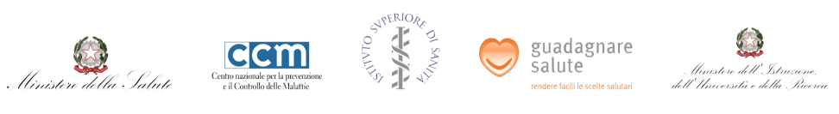
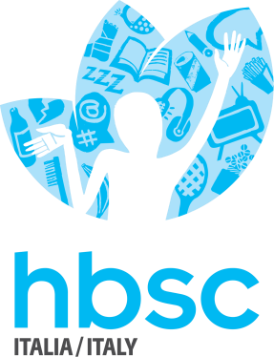

Stili di vita e salute dei giovani italiani tra 11-15 anni

Health Behaviour in School-aged Children - Indagine Nazionale 2017-2018

Informativa ai genitori
Gentili Genitori,
la presente ricerca è parte di un ampio studio svolto in collaborazione con l’Organizzazione Mondiale della Sanità, il cui scopo è di valutare i comportamenti legati alla salute, gli stili e i contesti di vita dei giovani, in diverse Nazioni e contesti culturali.
Lo studio ha la finalità di fornire dati utili per la promozione e la progettazione di iniziative di educazione e promozione della salute e di orientare politiche rivolte verso i giovani sia a livello nazionale che internazionale. Per questo scopo ai vostri figli verrà chiesto di compilare un questionario anonimo.
L’iniziativa verrà attuata nel pieno rispetto delle esigenze del ragazzo/a, in tranquillità e totale sicurezza. Tutti i dati saranno raccolti mantenendo la riservatezza e l’anonimato.
Se volete saperne di più, potrete chiedere informazioni presso la scuola, all’insegnante, oppure è possibile consultare il sito www.hbsc.unito.it
Il Dirigente Scolastico
_____________________________

--------------------------------------------------------------------------------------------------------------------------------------------------

Compilare solo nel caso in cui non vogliate che vostro/a figlio/a partecipi all’iniziativa

Nel caso in cui non vogliate che vostro figlio/a partecipi all’iniziativa, vi preghiamo di compilare quanto segue e di riconsegnare questa parte della lettera all’insegnante.
Io sottoscritto _____________________________________, in qualità di_________________ del ragazzo/a
NON accetto
che ____________________________________________________ partecipi allo studio.
Se lo desidera, la preghiamo di voler scrivere le ragioni per cui preferisce che il ragazzo/a non partecipi allo studio:_______________________________________________________________________________________

Data e firma _________________ ________________________________________

